Základní škola a Mateřská škola Dobrá Voda u Českých Budějovic,
Na Vyhlídce 6, 373 16 Dobrá Voda u Českých Budějovic



EU PENÍZE ŠKOLÁM
Zlepšení podmínek pro vzdělávání na základních školách Operačního programu
Vzdělávání pro konkurenceschopnost

Číslo a název klíčové aktivity: I/2 Inovace a zkvalitnění výuky směřující k rozvoji čtenářské a informační gramotnosti
Číslo DUM: VY_12_INOVACE_D.7.05
Jméno autora: Mgr. Markéta Šedivá
Datum (období) vytvoření DUM: 28.9. 2012
Ročník: 7
Vzdělávací oblast: První středověké státy - řešení
Vzdělávací obor: Dějepis
Klíčová slova: Karel Veliký, Justinián I., islám, muslimové, Vikingové
Anotace: Pomůcka pro výklad a procvičování učiva
Druh učebního materiálu: Pracovní list
Očekávaný výstup: Žáci znají základní pojmy týkající se Franské říše, Byzantské říše a Arabské říše

Pracovní list
První středověké státy

FRANSKÁ ŘÍŠE
- Za vlády jakého krále byla Franská říše nejmocnější a největší ?
Karel Veliký.
- Kdy a kde se stal prvním středověkým císařem v západní Evropě ?

r.800 v Římě

- Jak se nazývá opětovný rozvoj kulturního života na konci 8. století ? Co panovník podporoval a v čem sám vynikal ?
karolínská renesance, sám panovník podporoval vzdělanost, umění, obchod, řemesla, rád plaval, lovil zvěř a choval slony
- Na co se Franská říše v 9. století rozpadla ?
Na východofranskou a západofranskou říši
BYZANTSKÁ ŘÍŠE
- Jaký císař dobyl celé pobřeží Středozemního moře ?
Justinián I.
- Jak se nazývá nejznámější stavba Byzantské říše ?
Hagia Sofia
- Co byly mozaiky ?

Barevné zdobení paláců složené z malých kousků skla či kamínků

- Šipkou zařaď jednotlivé církevní hodnostáře do správných políček
papež
faráři
biskupové

kardinálové
arcibiskupové
- V 11. století byla církev rozdělena na 2 skupiny východní – pravoslavná

západní – katolická

ARABSKÁ ŘÍŠE
Pouze doplňuj do daného textu:

Obyvatelé Arabské říše se jmenovali beduíni …. Vyznávali nové náboženství
Islám………. Vznik tohoto náboženství je spojen s …Muhammadem…….
Věřili v boha Alláha… Věřící se jmenují muslimové. .. Posvátnou knihou
je jim korán Nejposvátnější město těchto věřícím je …Mekka………………
Díky Arabům Evropané poznali rýži, bavlnu, citrony, pomeranče, ale také látky a koberce
Arabové vynikali ve vědních oborech matematika, fyzika, zeměpis
Muslimské modlitebny se nazývají mešity Dlouhé štíhlé věže se nazývají
Minarety. Tyto stavby byly zdobeny složitými geometrickými tvary

Do příslušných sloupců zařaď pojmy, které souvisí s danou říší:

Franská říše | Byzantská říše | Arabská říše | Vikingové
Karel Veliký | Hagia Sofia | korán | Štíhlá loď s dračí hlavou
Zvěřinec se lvy | patriarcha | muslimové | Loupežné výpravy po moři
Zničil říši Avarů | papež | Výborní obchodníci | Sušení masa

Pojmy:
muslimové, štíhlá loď s dračí hlavou, Karel Veliký, Hagia Sofia, korán, zvěřinec se lvy, patriarcha, loupežné výpravy po moří, zničil říši Avarů, výborní obchodníci, sušení masa, papež.

Co je na uvedených obrázcích – napiš pod obrázek:
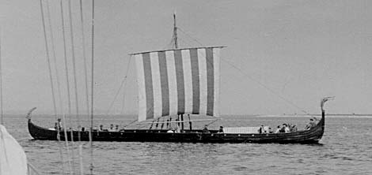 obr.1
Vikinská loď

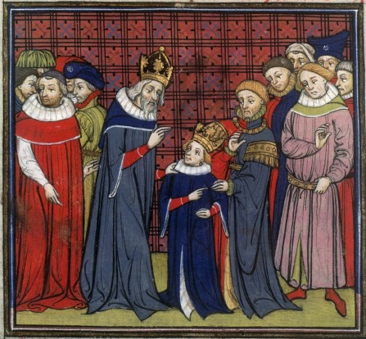
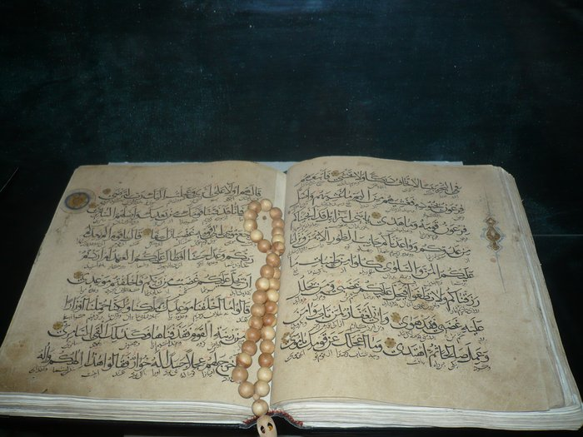 obr.3
obr.2 korán
Karel Veliký

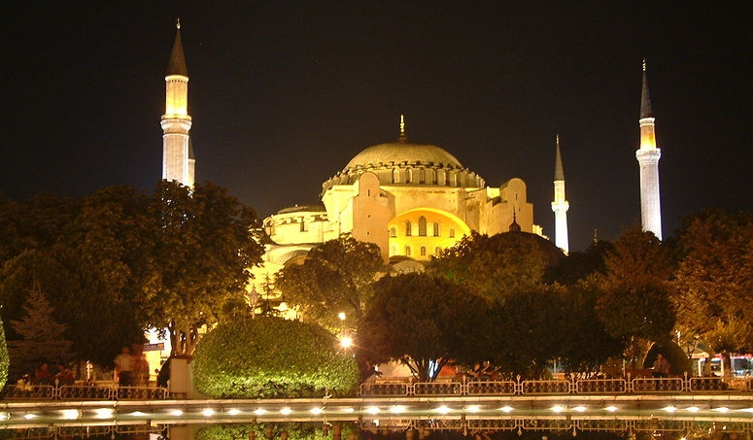 obr.4 Hagia Sofia
Citace a zdroje:
-obrázek č. 1 Soubor:Vikingship.jpg. Wikipedie [online]. 2005 [cit. 2012-10-07]. Dostupné z: http://cs.wikipedia.org/wiki/Soubor:Vikingship.jpg
- obrázek č. 2 Soubor:Charlemagne et Louis le Pieux.jpg. Wikipedie [online]. 2008 [cit. 2012-10-07]. Dostupné z: http://cs.wikipedia.org/wiki/Soubor:Charlemagne_et_Louis_le_Pieux.jpg
-obrázek č. 3 Soubor:Qur'an book made by tartars.JPG. Wikipedie [online]. 2008 [cit. 2012-10-07]. Dostupné z: http://cs.wikipedia.org/wiki/Soubor:Qur%27an_book_made_by_tartars.JPG
Obrázek č.4 Soubor:Haga Sofia RB1.jpg. Wikipedie [online]. 2005 [cit. 2012-10-07]. Dostupné z: http://cs.wikipedia.org/wiki/Soubor:Haga_Sofia_RB1.jpg

Prohlášení:
Prohlašuji, že při tvorbě tohoto výukového materiálu jsem respektovala všeobecně užívané právní a morální zvyklosti, autorská a jiná práva 3. osob, zejména práva duševního vlastnictví dle zákona č. 121/2000 Sb. (autorský zákon). Nesu veškerou právní odpovědnost za obsah a původ svého díla. Prohlašuji dále, že výše uvedený materiál jsem ověřila ve výuce a provedla o tom zápis do TK. Dávám souhlas, aby moje dílo bylo dáno k dispozici veřejnosti k účelům volného užití (§ 30, odst. 1 zákona 121/2000 Sb.), tj. že k uvedeným účelům může být kýmkoliv zveřejňováno, používáno, upravováno a uchováváno.

Datum: 28.9.2012 Autor: Mgr. Markéta Šedivá

